Физпрактикум на цифровом оборудовании
центра "Точка роста"
Гимназия города Ливны одна из первых в муниципалитете, где два года назад открылась «Точка роста». Что сегодня происходит на базе центра образования естественно-научного и технологического профилей? Продолжаем развиваться, изучая цифровые лаборатории на физическом практикуме! Цифровая лаборатория по физике помогает учащимся 10-Б класса технологического профиля проводить лабораторные работы с использованием различных датчиков. Они дают возможность:
сократить время, которое затрачивается на подготовку и проведение фронтального или демонстрационного эксперимента;
повысить наглядность эксперимента и визуализацию его результатов, расширить список экспериментов;
получить более точные значения измеряемой величины.
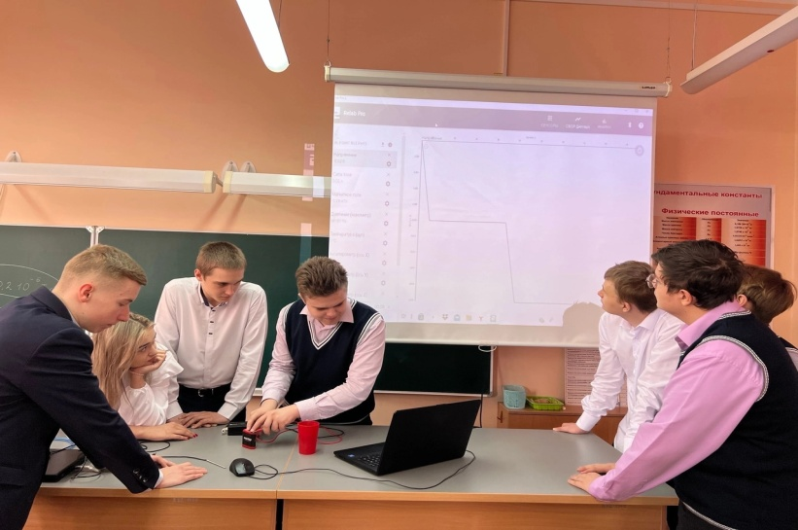
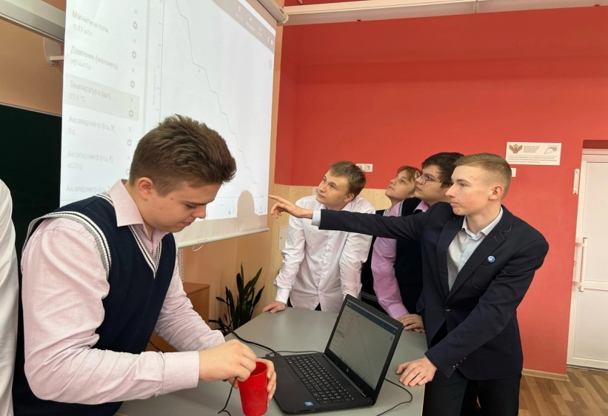
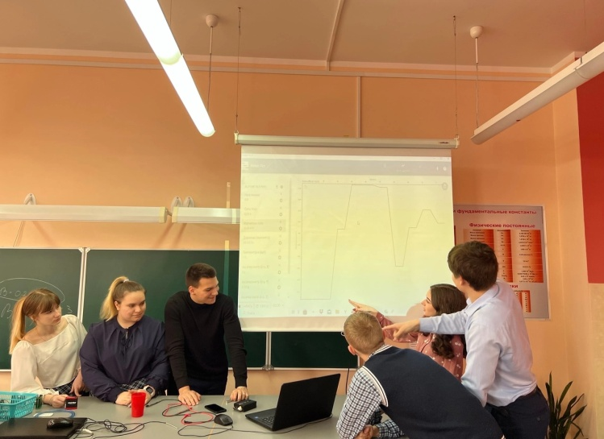
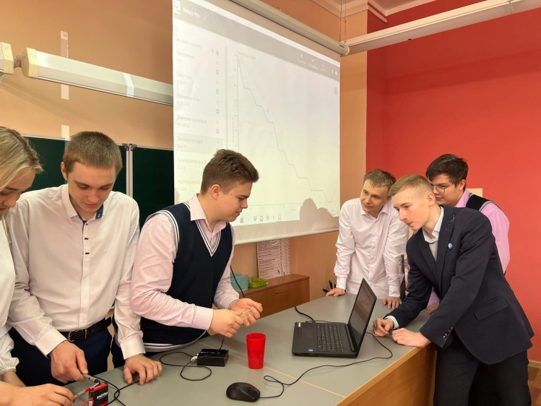
Фото с занятий

